Информация о проведении акции «Международный день телефона доверия» в МБОУ СОШ№30 17 мая 2019 года.

С целью вовлечения несовершеннолетних в использование скорой психологической помощи и раннего предотвращения неблагополучия в жизни ребенка 17.05.2019г. в МБОУ СОШ№30 прошли следующие мероприятия о «Международном дне телефона доверия».
1. Информационные классные беседы для обучающихся 1-11 классов на тему: "Телефон доверия. Для чего он существует?" (классные руководители).
2. Занятие-тренинг "Скажи телефону доверия "ДА" для обучающихся 2-6 классов (Джиоева А.Б. психолог).
3. Разработка информационной памятки "Телефон доверия" (Дряева М.Г., администратор школьного сайта).
4. Акция «Мой телефон доверия» - раздача школьникам информационных листков с телефонами доверия, вывешивание в школе на видных местах информационных листовок (зам. директора по ВР Темирова З.Р., классные руководители)
5. Анкетирование несовершеннолетних обучающихся по теме "Телефон доверия" (психолог Джиоева А.Б., классные руководители).
6. Конкурс рисунков «Телефон доверия» (учитель ИЗО Могиленко О.Н.).
7. Участие в Международном марафоне «Баланс доверия» в котором приняли участие учащиеся 6 «Б» и 7 «Б» классов.
8. Размещение на сайте школы информации по проведению акции "Скажи телефону доверия "ДА"(администратор школьного сайта Дряева М.Г.).

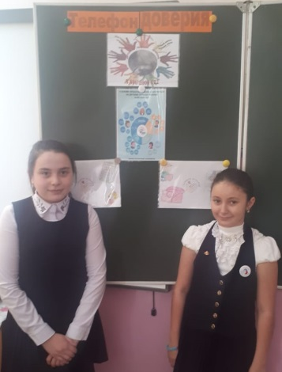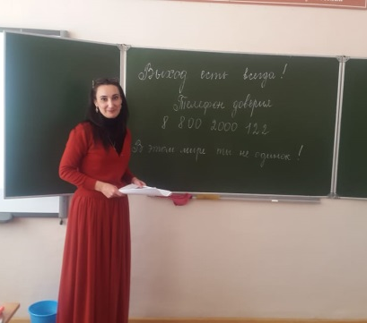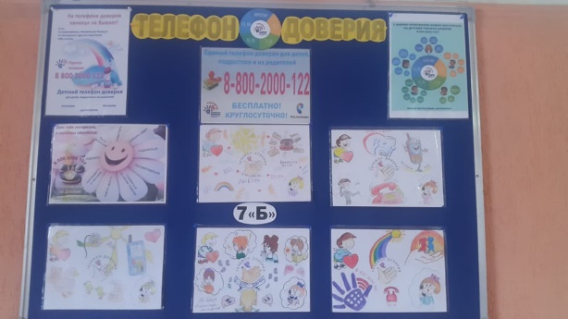
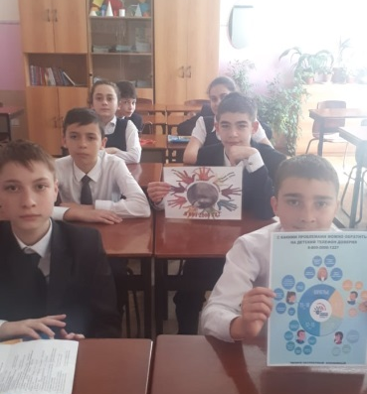 Замдиректора Темирова З.Р.

